На основу члана 99.став 5. и члана 146. Закона о планирању и изградњи („Службени гласник Републике Србије“ број 72/2009, 81/2009 –испр., 64/2010 – одлука УС, 24/2011, 121/2012, 42/2013-одлука УС, 50/2013-одлука УС, 98/2013-одлука УС, 132/2014, 145/2014, 83/2018, 31/2019, 37/2019 – др.закон, 9/2020 и 52/2021), члана 12. Одлуке о отуђењу, давању у закуп, прибављању и размени грађевинског земљишта у јавној својини општине Владичин Хан („Службени гласник града Врања“, бр. 6/16, 43/16 и 28/17), члана 15, 40. и 152. Статута општине Владичин Хан („Службени гласник града Врања“, бр. 7/2024-пречишћен текст), Скупштина општине Владичин Хан наседници одржанoj дана 12. августа 2024. године, доноси

**ПРВУ ИЗМЕНУ И ДОПУНУ ПРОГРАМА ОТУЂЕЊА И ДАВАЊА У ЗАКУП ГРАЂЕВИНСКОГ ЗЕМЉИШТА У ЈАВНОЈ СВОЈИНИ ОПШТИНЕ ВЛАДИЧИН ХАН ЗА 2024. ГОДИНУ**

**Члан 1.**

Врши се измена и допуна Програма отуђења и давања у закуп грађевинског земљишта у јавној својини општине Владичин Хан за 2024. годину („Службени гласник града Врања“ бр. 28/22) у даљем тексту: Програм.

**Члан 2.**

У Програм отуђења и давања у закуп грађевинског земљишта у јавној својини општине Владичин Хан за 2024. годину ***ЛОКАЦИЈА БР. 4*** се мења и гласи:

* **Катастарска парцела број 4434 КО Владичин Хан,** налази се у просторном обухвату Плана генералне регулације насеља Владичин Хан („Службени гласник града Врања“ бр.11/21,35/21 и 15/23).

Зона 2 – Центар и (малим југоисточним делом) зона 9 – Дуге њиве-Осларци.

**Типична целина: ТЦ 7**-Породично становање са слободно стојећим објектима на парцели, стамбени блокови ван градског центра дефинисани правилном матрицом саобраћајница.

* Индекс изграђености: максимум 1,0 (0,6 за парцеле преко 1000m²),

максимум 2,0 (за појединачне парцеле у ужем центру)

* Висина објеката: максимум П+1 (у складу са зоном у којој се налази),
* Број паркинг места:

- трговина - 1ПМ / 50,0m2 продајног простора,

- администрација и пословање - 1ПМ / 60,0m2 нето етажне површине,

- угоститељски објекти – 1ПМ на два постављена стола,

* Проценат озелењених површина на парцели (без паркинга): минимум 15%
* Могуће организовати становање на парцели максимум 20%.
* парцела је делимично комунално опремљена.

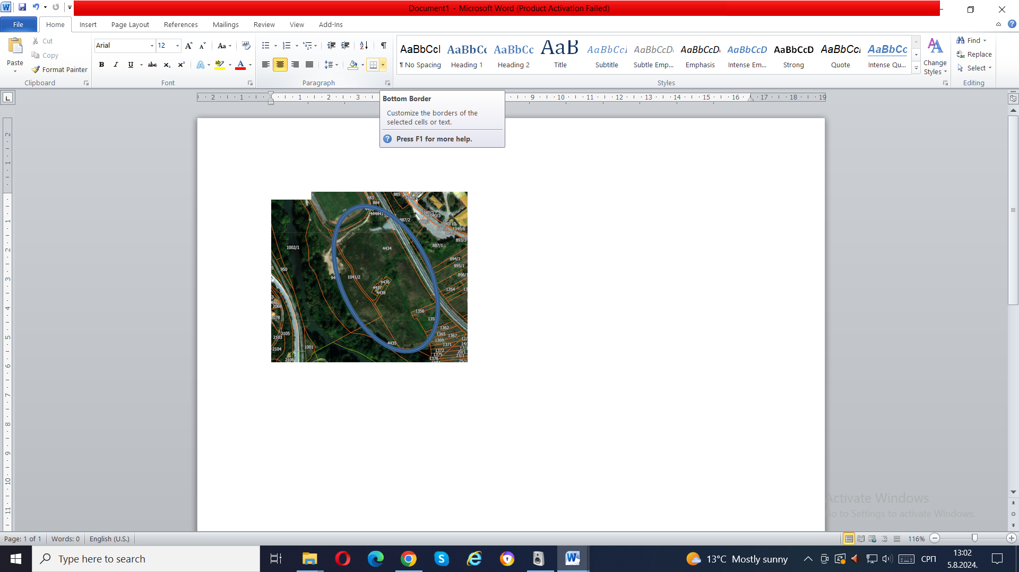

**Катастарска парцела број 4434КО Владичин Хан**

У Програм отуђења и давања у закуп грађевинског земљишта у јавној својини општине Владичин Хан за 2024. годину додаје се следећа локација:

* **Катастарска парцела број 1197/5 КО Владичин Хан,** налази се у просторном обухвату Плана генералне регулације насеља Владичин Хан („Сл. гласник града Врања“ бр.11/21,35/21 и 15/23).

**Зона 3:**Големи рид.

**Типична целина: ТЦ 3** -Породично становање са слободностојећим објектима на парцели, стамбени блокови ван градског центра дефинисани правилном матрицом саобраћајница.

* индекс изграђености: максимум 0,8,
* најмања површина парцеле: 300 m²
* спратност објеката до П+1+Пк (9,0m до коте венца, 12,5m до коте слемена),
  + поткровље (Пк): простор унутар кровне конструкције, са надзитком висине до 1,6m;
* проценат озелењених површина на парцели: минимум 35%,
* парцела је делимично комунално опремљена.

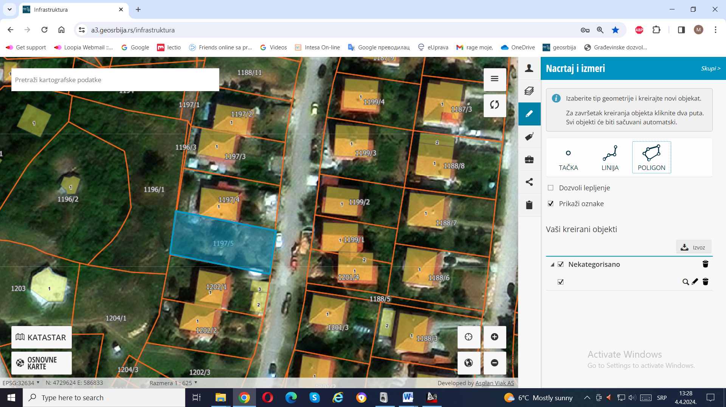

**Катастарска парцела број 1197/5 КО Владичин Хан**

У Програм отуђења и давања у закуп грађевинског земљишта у јавној својини општине Владичин Хан за 2024. годину додаје се следећа локација:

* **Катастарска парцела број 1202/3 КО Владичин Хан,** налази се у просторном обухвату Плана генералне регулације насеља Владичин Хан („Сл. гласник града Врања“ бр.11/21,35/21 и 15/23).

**Зона 3:**Големи рид.

**Типична целина: ТЦ 3** -Породично становање са слободностојећим објектима на парцели, стамбени блокови ван градског центра дефинисани правилном матрицом саобраћајница.

* индекс изграђености: максимум 0,8,
* најмања површина парцеле: 300 m²
* спратност објеката до П+1+Пк (9,0m до коте венца, 12,5m до коте слемена),
  + поткровље (Пк): простор унутар кровне конструкције, са надзитком висине до 1,6m;
* проценат озелењених површина на парцели: минимум 35%,
* парцела је делимично комунално опремљена.

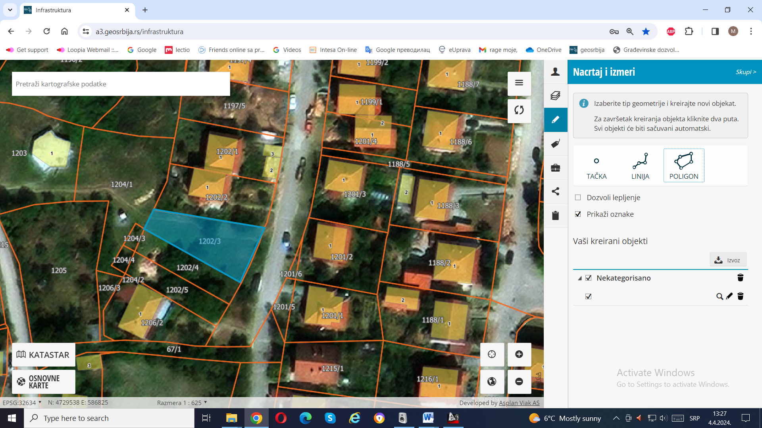

**Катастарска парцела број 1202/3 КО Владичин Хан**

Из Програма отуђења и давања у закуп грађевинског земљишта у јавној својини општине Владичин Хан за 2024. годину брише се ***ЛОКАЦИЈА БР.12.***

**СКУПШТИНА ОПШТИНЕ ВЛАДИЧИН ХАН**

**Број: 06-91/4/24-I**

**Дана: 12. августа 2024. године**

**ПРЕДСЕДНИЦА,**

**Данијела Поповић**